**MANUAL**

**APLIKASI UJIAN ONLINE**

**ZYA CBT**

**2020**

**DAFTAR ISI**

**INSTALASI APLIKASI UJIAN ONLINE ZYA CBT** 3

**MENYIAPKAN MODUL** 4

1.1 Topik 4

1.2 Soal 5

1.3 Import Soal 6

1.4 Daftar Soal 7

1.5 File Manager 7

**DATA PESERTA** 8

2.1 Daftar Group 8

2.2 Daftar Peserta 9

2.3 Import Peserta 10

**DATA TES** 11

3.1 Tambah Tes 11

3.2 Daftar Tes 12

3.3 Evaluasi Tes 12

3.4 Hasil Tes 13

3.5 Rekap Hasil Tes 13

3.5 Token 14

**TOOL** 15

4.1 Backup Data 15

4.2 Export / Import Data 15

**PENGATURAN** 16

4.1 Pengaturan User 16

4.2 Pengaturan Level 17

4.3 Pengaturan Menu 17

**PERSIAPAN**

**INSTALASI APLIKASI UJIAN ONLINE ZYA CBT**

1. **Kebutuhan Software**

Berikut ini adalah kebutuhan minimal software yang diperlukan untuk menjalankan Aplikasi Ujian Online ZYA CBT :

* Web Server : Apache, Nginx
* PHP 5+
* MySQL atau MariaDB
* PHPMyAdmin (sesuai kebutuhan)

Untuk memudahkan dalam instalasi, anda dapat menggunakan paket software berikut :

* XAMPP - Multi-platform - Apache, MySQL, PHP
* WAMPP - Windows platform - Apache, MySQL, PHP

1. **Konfigurasi Database**

Lakukan import database ZYA CBT menggunakan perintah mysql atau dengan menggunakan PHPMyAdmin.

1. **Konfigurasi PHP**

Agar ZYA CBT berjalan dengan baik, ada beberapa parameter dalam php.ini yang harus diubah terlebih dahulu.

* date.timezone = Asia/Jakarta
* upload_max_filesize = 20M ; sesuai dengan kebutuhan
* post_max_size = 20M ; sesuai dengan kebutuhan

1. **Instalasi**

Langkah selanjutnya adalah melakukan instalasi aplikasi ZYA CBT :

* Copy file ZYA CBT dengan web server root.

Jika menggunakan XAMPP pada sistem operasi Window, letakkan file ZYA CBT pada htdocs.

* Ubah file application\config\database.php, sesuaikan username, password dan database yang akan digunakan.
* Ubah hak akses folder berikut agar memiliki hak akses baca dan tulis. (Terutama pengguna Linux)
  + public/uploads
  + uploads

1. **Akses ZYA CBT**

Ketika proses instalasi selesai, anda dapat mengakses ZYA CBT menggunakan Web Browser. Dengan memilih menu *Log In Operator* pada pojok kanan dan memasukkan username dan password berikut :

* Username : admin
* Password : admin

**BAGIAN I**

**MENYIAPKAN MODUL**

* 1. **Topik**

Topik digunakan untuk membedakan setiap soal berdasarkan Mata Pelajaran yang akan diujikan. Daftar Topik ditampilkan berdasarkan Modul yang dipilih pada bagian kiri halaman.

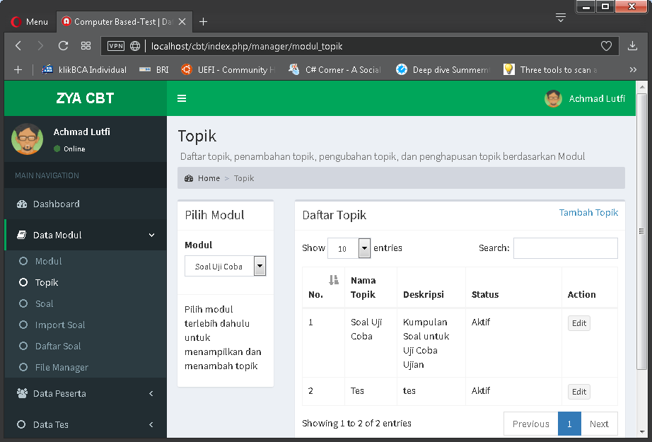

*Gambar Daftar Topik*

Setelah memilih Modul, Topik dapat ditambahkan dengan memilih menu Tambah Topik.

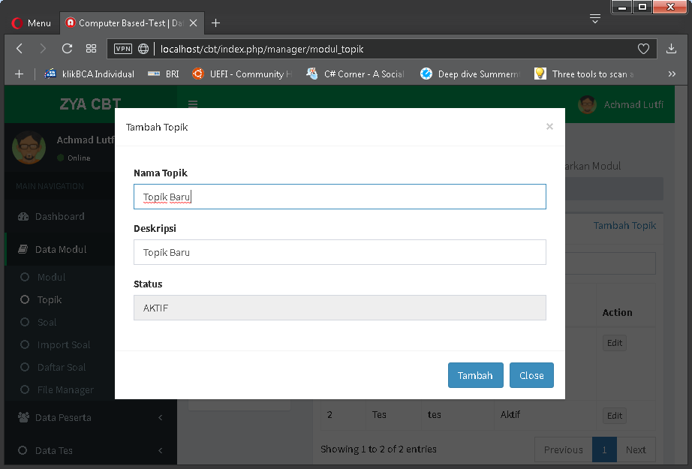

*Gambar Tambah Topik*

* 1. **Soal**

Untuk menambah Soal, pastikan Topik sudah dipilih terlebih dahulu.

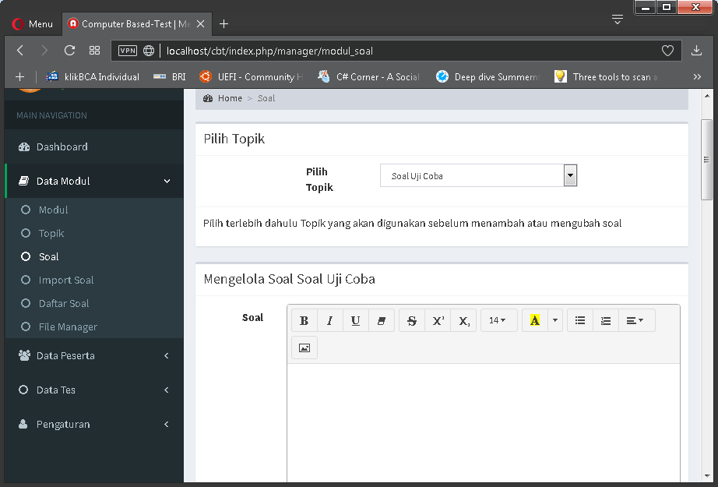

*Gambar Menambah Soal*

Dalam menambah Soal, ada beberapa opsi yang dapat digunakan. Seperti menambah file Audio dan juga menentukan jenis soal.

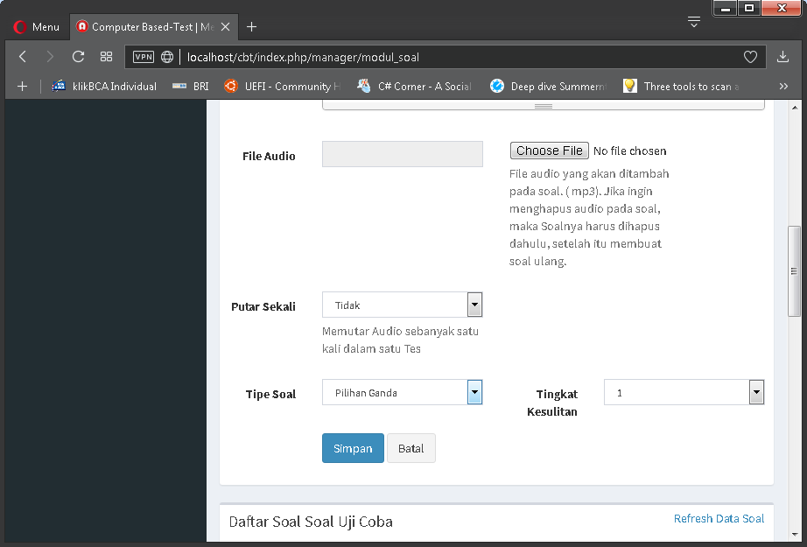

*Gambar Opsi Soal*

Pada bagian bawah halaman menampilkan semua Soal yang terdapat pada Topik yang sudah dipilih. Pada bagian kanan tabel, terdapat opsi yang digunakan untuk menambah Jawaban pada setiap Soal, mengubah Soal, dan menghapus Soal.

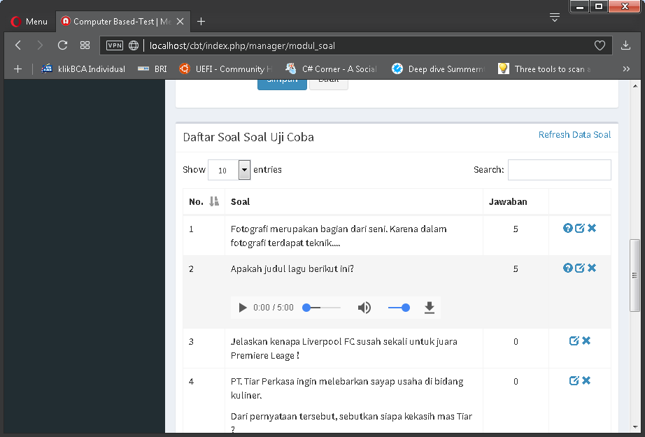

*Gambar Daftar Soal*

* 1. **Import Soal**

Untuk mempermudah penambahan Soal, telah disediakan fasilitas Import Soal menggunakan file spreadsheet. Soal yang dapat di import adalah soal dalam bentuk text.

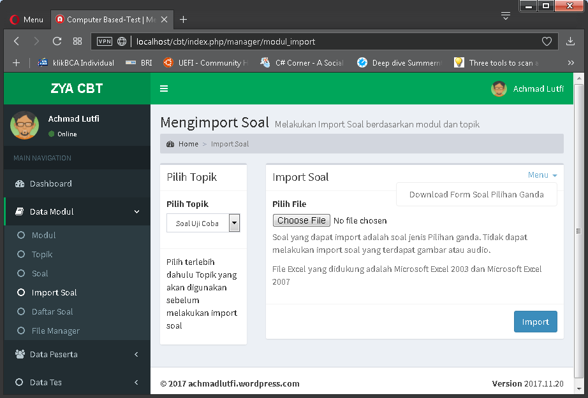

*Gambar Import Soal*

* 1. **Daftar Soal**

Daftar Soal digunakan untuk menampilkan semua soal beserta jawaban.

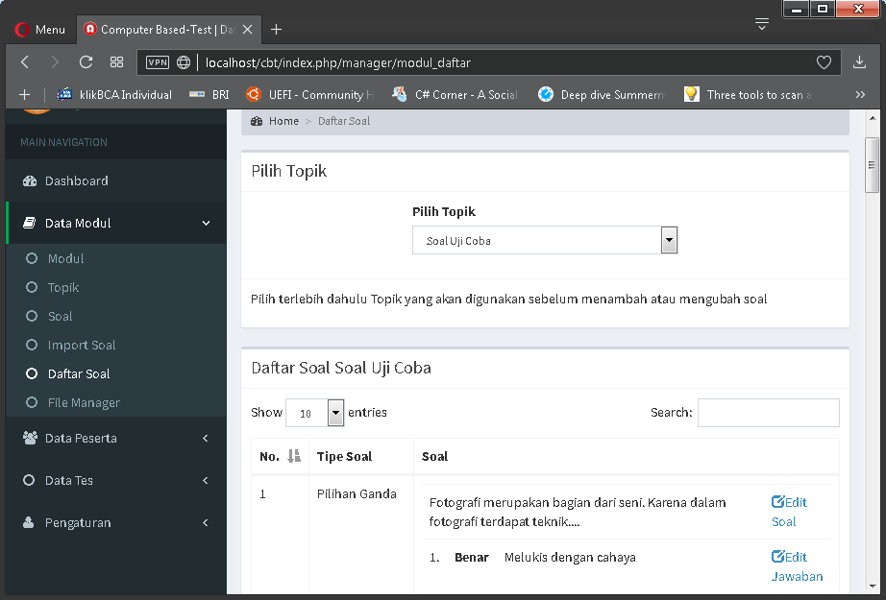

*Gambar Daftar Soal dan Jawaban*

* 1. **File Manager**

File Manager digunakan untuk mengelola file gambar dan audio yang digunakan pada Soal dan Jawaban.

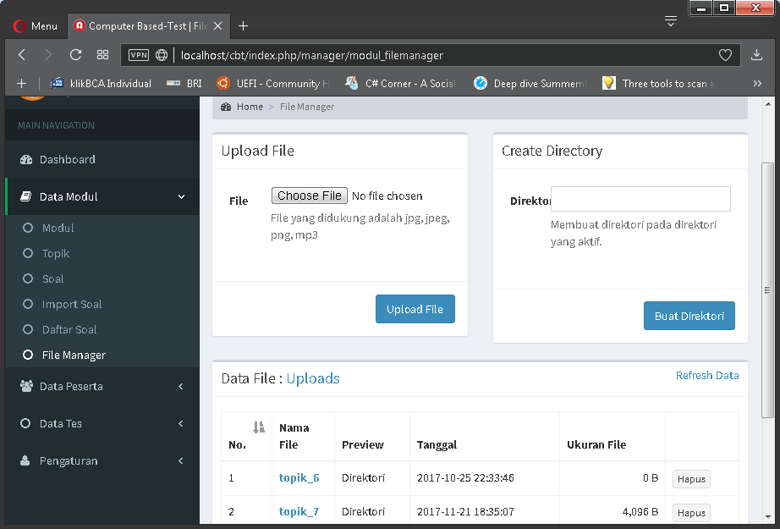

*Gambar File Manager*

**BAGIAN II**

**DATA PESERTA**

* 1. **Daftar Group**

Group digunakan untuk membedakan peserta Tes berdasarkan kelompok tertentu, misal digunakan untuk memisahkan berdasarkan Kelas ataupun Jurusan.

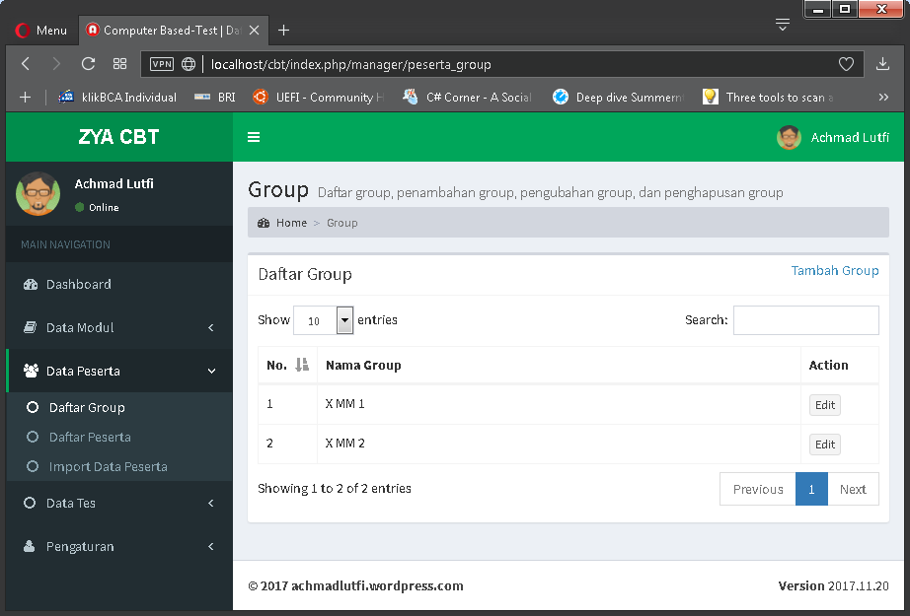

*Gambar Daftar Group*

Untuk menambah Group, pilih menu Tambah Group.

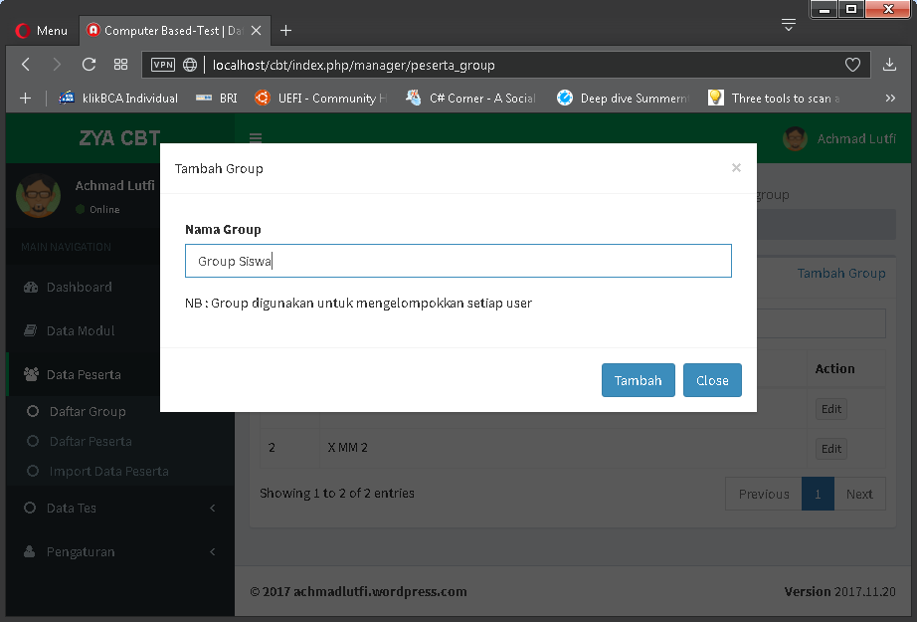

*Gambar Tambah Group*

* 1. **Daftar Peserta**

Pilih Group terlebih dahulu untuk melihat data peserta Tes. Jika Group tidak dipilih, maka semua data peserta akan ditampilkan.

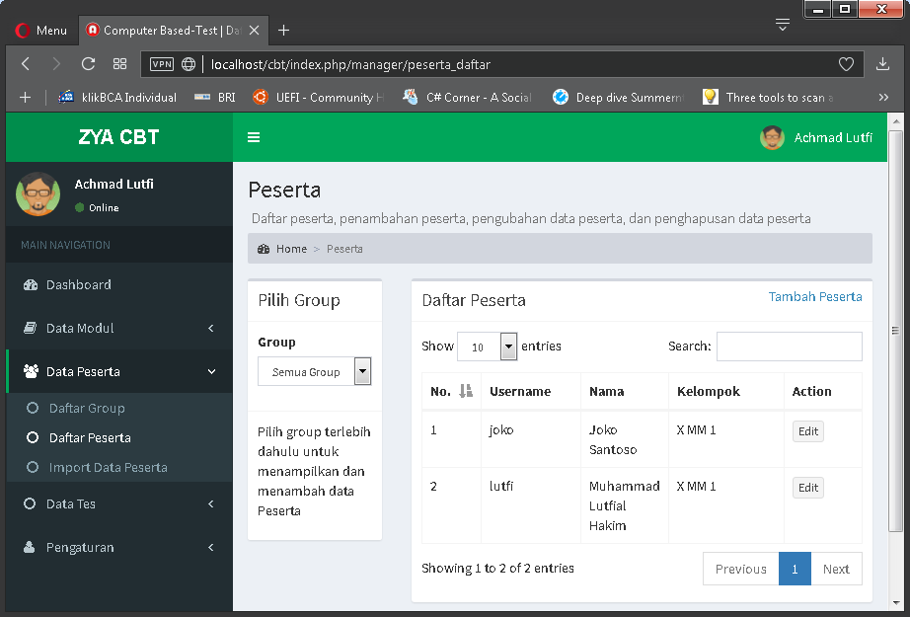

*Gambar Daftar Peserta*

Data peserta dapat ditambah dengan cara memilih menu Tambah Peserta.

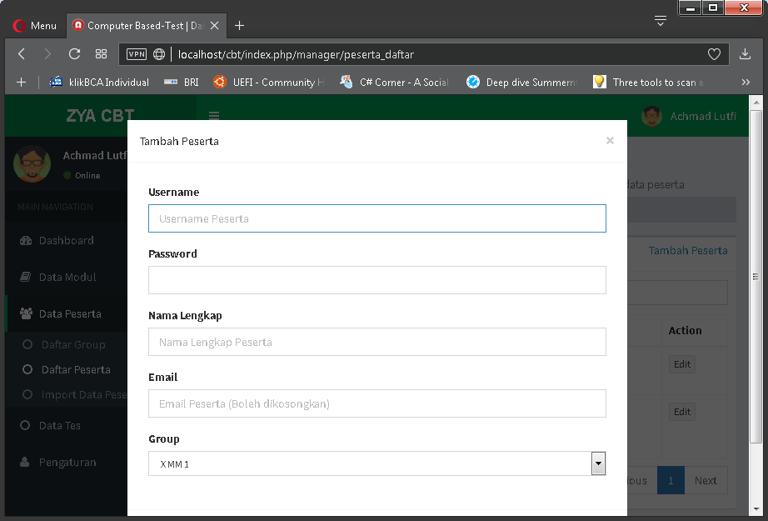

*Gambar Tambah Peserta*

Pastikan data group sudah ditambah terlebih dahulu sebelum menambah Data Peserta.

* 1. **Import Peserta**

Untuk memudahkan penambahan data peserta tes, terdapat fasilitas Import Data Peserta. Import Data memanfaatkan file spreadsheet.

Sebelum melakukan import, pastikan terlebih dahulu Data Group sudah ditambah.

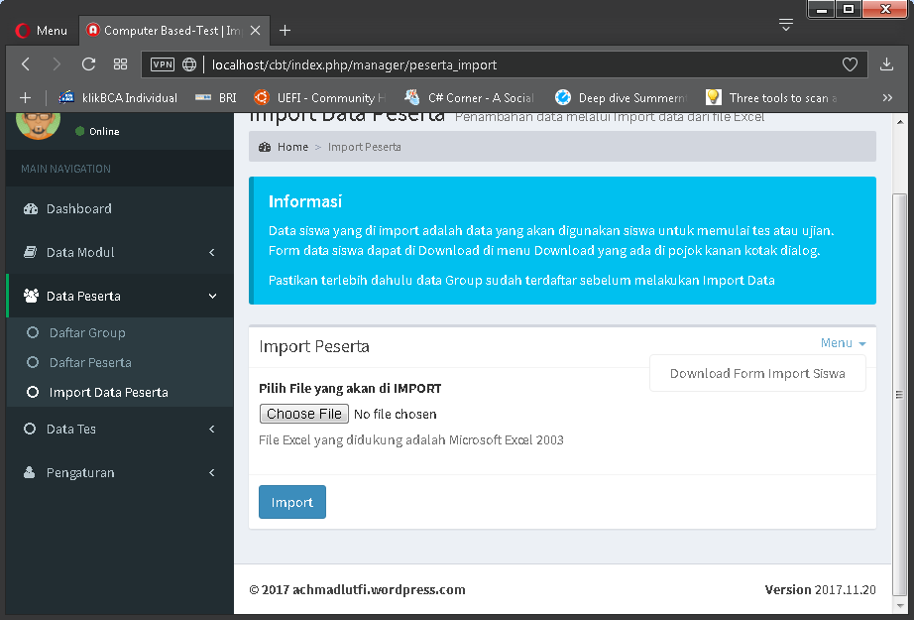

*Gambar Import Peserta*

**BAGIAN III**

**DATA TES**

* 1. **Tambah Tes**

Dalam menambah Tes, perhatikanlah nama dan opsi-opsi yang terdapat didalamnya. Sesuaikan dengan kebutuhan Tes yang akan dilaksanakan.

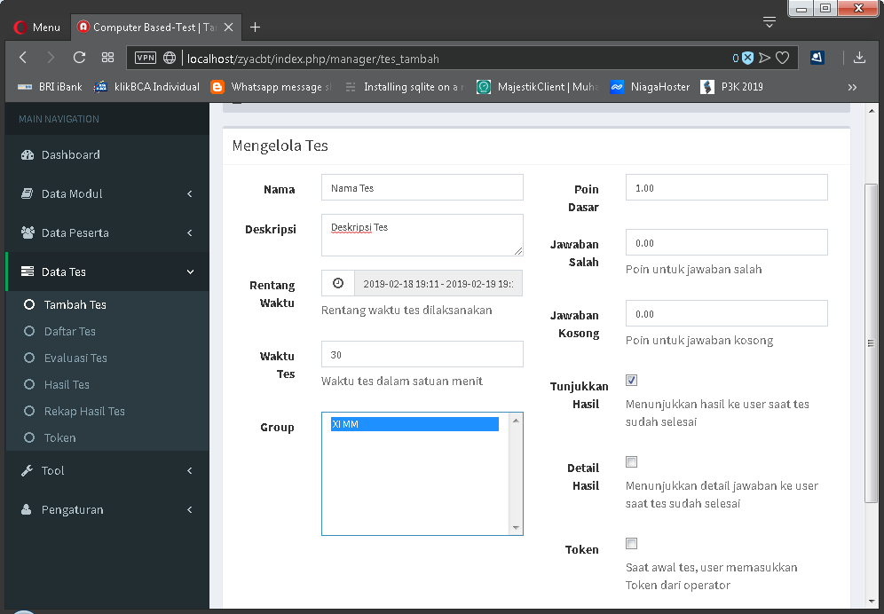

*Gambar Tambah Tes*

Setelah menambah Tes, langkah selanjutnya adalah menambah Soal yang akan digunakan pada Tes berdasarkan Topik Soal.

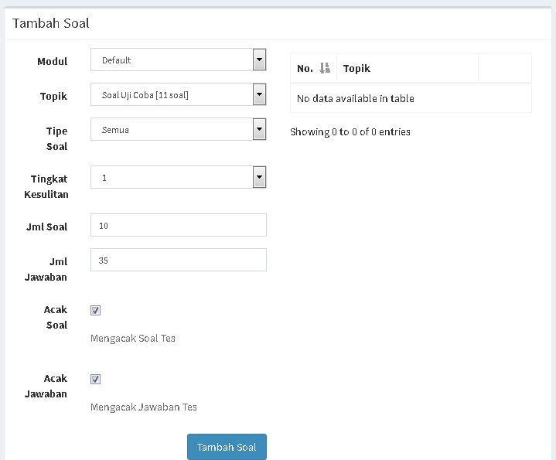

*Gambar Tambah Soal pada Tes*

* 1. **Daftar Tes**

Daftar Tes digunakan untuk menampilkan semua Tes yang berjalan. Dari daftar tersebut, Tes dapat diubah atau dihapus.

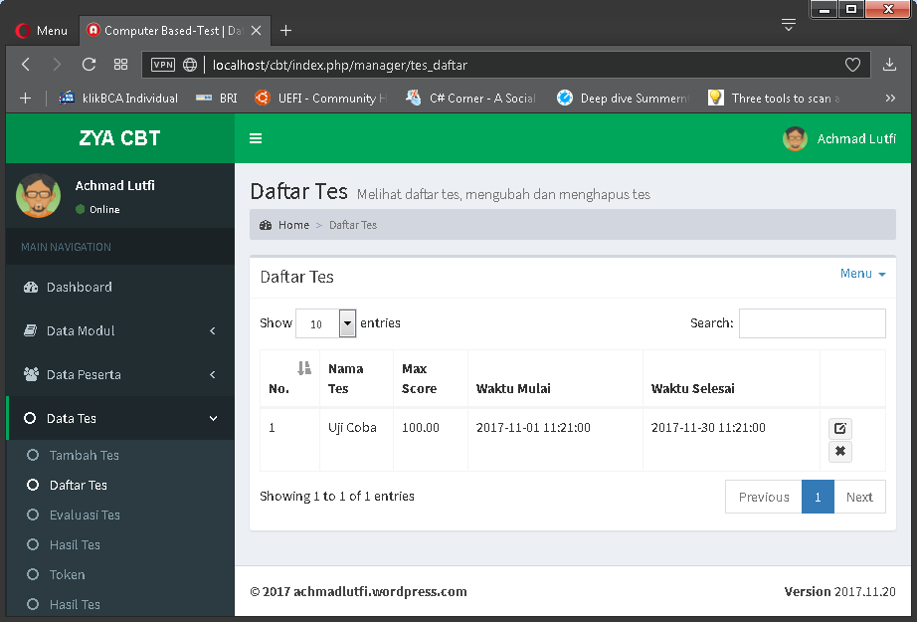

*Gambar Daftar Tes*

* 1. **Evaluasi Tes**

Evaluasi Tes digunakan untuk mengevaluasi jawaban untuk Soal dengan tipe Esai. Setiap jawaban esai harus di evaluasi untuk menentukan poin dari jawaban tersebut.

Jawaban yang masih tampil menandakan kalau belum dilakukan evaluasi terhadap jawaban tersebut.

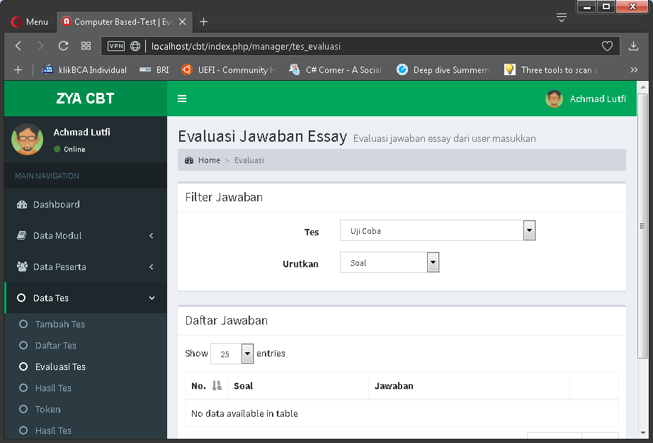

*Gambar Evaluasi Tes*

* 1. **Hasil Tes**

Hasil Tes akan menampilkan secara realtime sesuai dengan jawaban yang sudah dipilih oleh peserta.

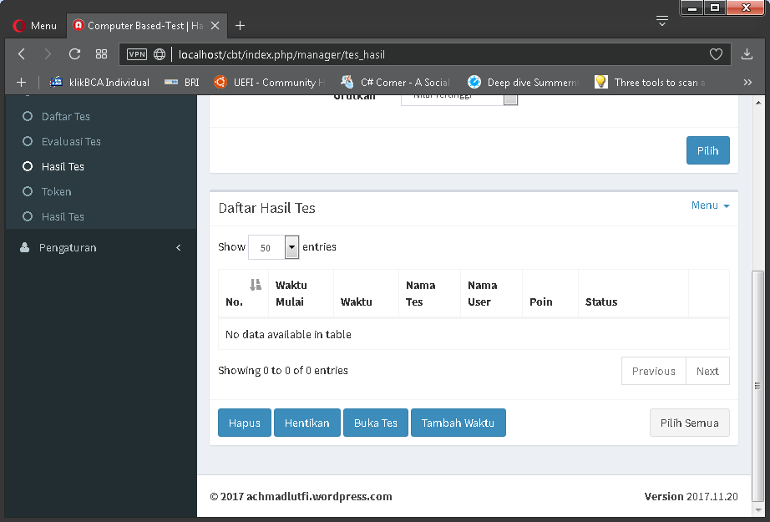

*Gambar Hasil Tes*

Pada halaman ini, Tes dapat dihapus, di hentikan secara paksa, dan ditambah waktunya sesuai dengan kondisi Tes.

* 1. **Rekap Hasil Tes**

Rekapitulasi Hasil Tes berdasarkan Grup dan Rentang Waktu pelaksanaan Tes. Hasil Rekapitulasi berupa file spreadsheet.

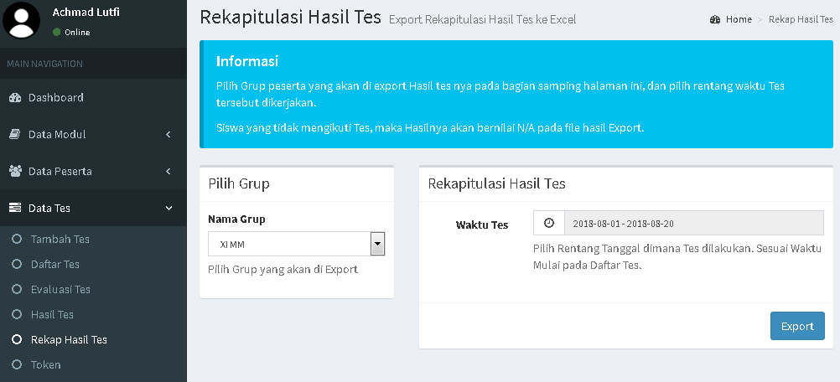

* 1. **Token**

Token digunakan sebagai kunci oleh peserta untuk memulai Tes.

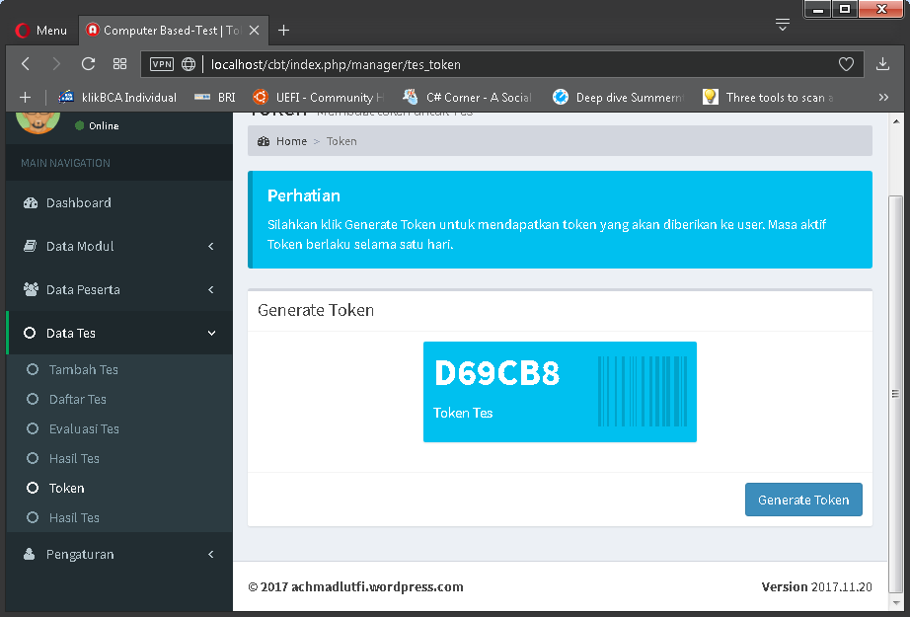

*Gambar Token*

**BAGIAN IV**

**TOOL**

* 1. **Database**

Database digunakan untuk membackup Database dan data Pendukung Soal atau jawaban (gambar, audio), serta untuk membersihkan cache session peserta. Sebaiknya setiap melakukan perubahan, dilakukan Backup Data.

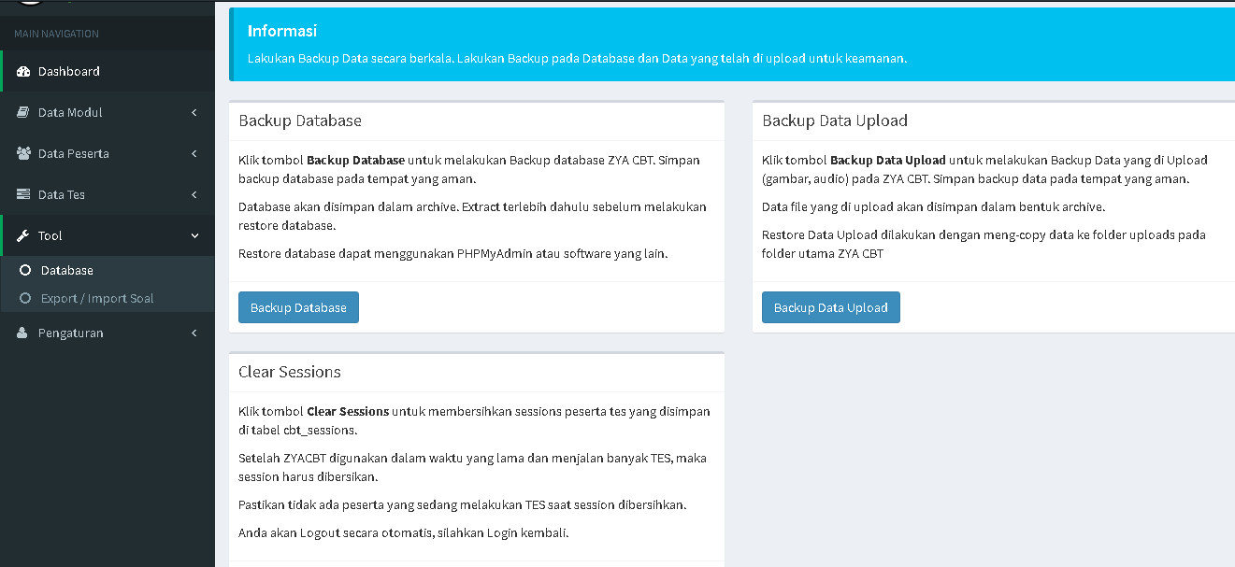

* 1. **Export / Import Soal**

Fasillitas Export / Import Data merupakan fasilitas baru di versi 2019-02-01. Dengan fasilitas ini, data **soal** dan **jawaban** bisa di export dan di import ke server lain yang menggunakan Aplikasi Ujian Online ZYA CBT dengan mudah.

Dengan adanya fasilitas ini, kita hanya perlu melakukan entry pada satu server saja, kemudian Data Soal di Export dan dibagikan ke server lain yang menggunakan ZYA CBT dan jenis soal yang sama.

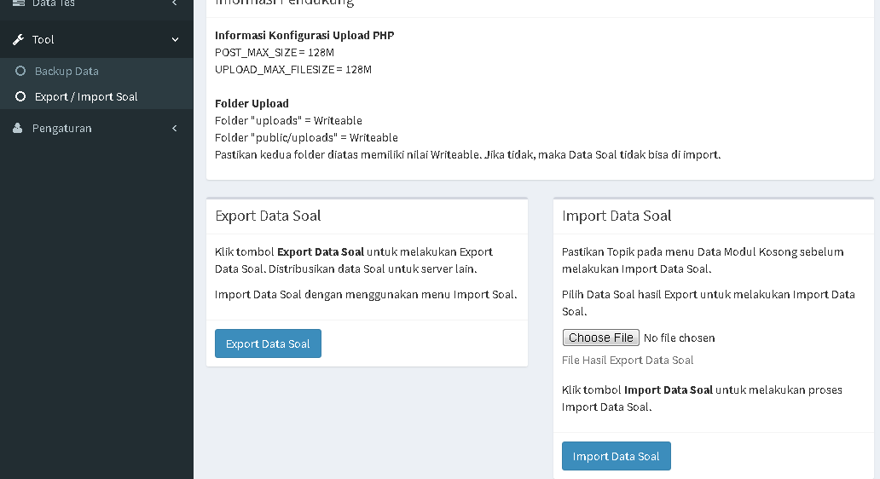

Export dan Import hanya Data Soal dan Jawaban

Perlu diperhatikan sebelum melakukan Import Data, Data Topik harus dalam kondisi Kosong. Jadi hapus terlebih dahulu data topik sebelum melakukan Import Data Soal.

**BAGIAN V**

**PENGATURAN**

* 1. **Pengaturan User**

ZYA CBT mendukung multiuser, sehingga memudahkan Administrator dalam mengelola Tes.

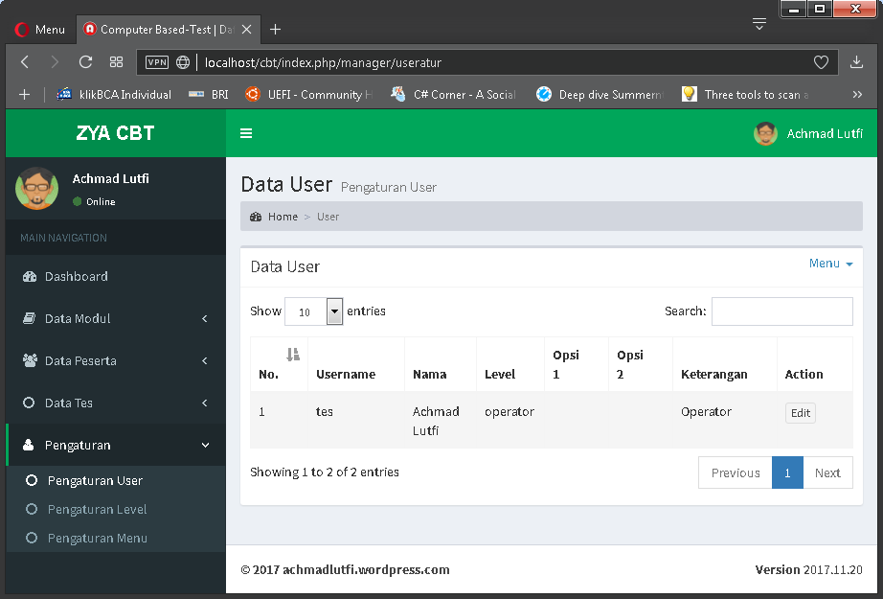

*Gambar Daftar User*

Administrator dapat menambah user baru dengan memilih Menu yang ada. Kemudian menambah user sesuai dengan Hak Akses yang akan diberikan.

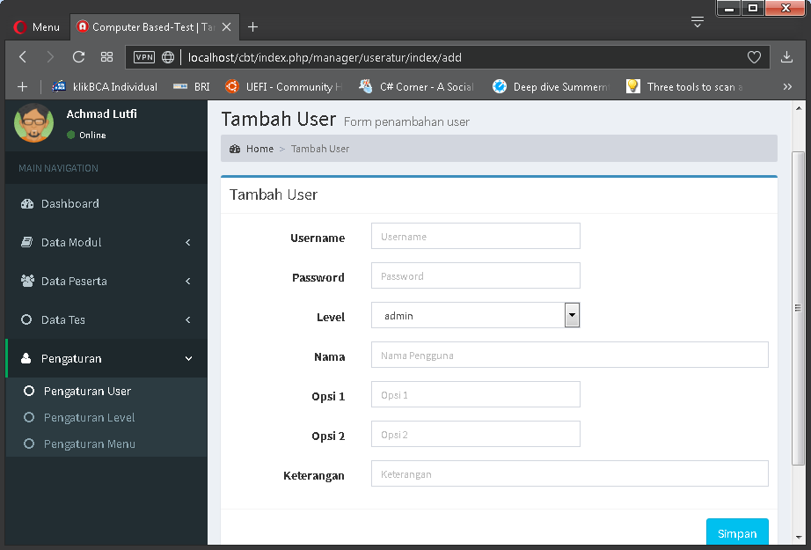

*Gambar Tambah User*

* 1. **Pengaturan Level**

Pada ZYA CBT, Administrator dapat menambah Level Hak Akses sesuai dengan kebutuhan.

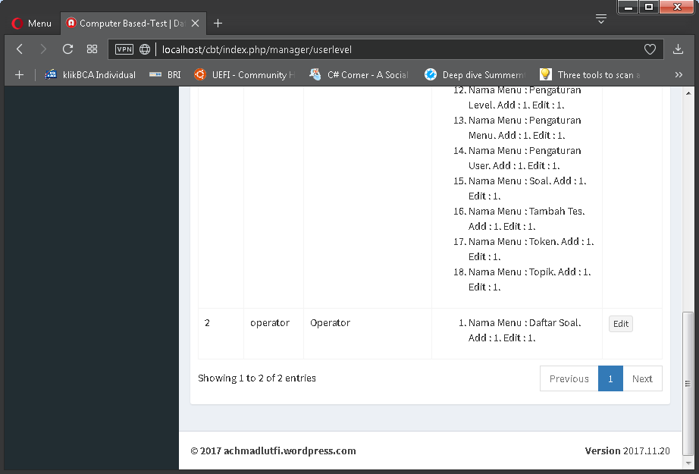

*Gambar Tambah Level*

* 1. **Pengaturan Menu**

Pengaturan Menu dapat digunakan oleh Administrator untuk menambah fungsi dari ZYA CBT. Hal ini tentu akan memudahkan untuk pengembangan ZYA CBT Lebih lanjut.